2013年 第11期 总15期
中国中小企业协会主办 2013年12月30日

目 录

一、宏观数据 3
1．关键数据的表和图 3
2．月度宏观经济数据简析 6
（1）规模以上工业增加值10%↑ 6
（2）规模以上工业企业实现利润13.2%↑ 6
（3）进出口总值7.7%↑ 7
（4）全国固定资产投资19.9%↑ 8
（5）社会消费品零售总额累计13.0%↑ 8
（6）财政收支9.9%↑、9.3%↑ 9
（7）居民消费价格总水平（CPI）3.0%↑ 9
（8）全国工业生产者出厂价格（PPI）1.4%↓ 9
（9）中国制造业采购经理指数（PMI）51.4%、持平 10
（10）中国非制造业商务活动指数56%、0.3↓ 11
（11）汇丰中国制造业采购经理人指数50.8%、0.1↓ 11
（12）全社会用电量8.5%↑ 12
（13）货物运输量10.9%↑ 12
3．月度金融数据 13
（1）社会融资规模情况 14
（2）货币供应量（M0、M1、M2） 14
（3）本外币贷款情况 14
二、中小企业数据 15
1. 股票市场 15
（1）中小板市场 15
（2）创业板市场 15
（3）境外市场 15
2. 债券市场 16
（1）总体发行情况 16
（2）企业债券 16
（3）公司债券 17
（4）中期票据 18
（5）短期融资券 18
（6）中小企业私募债券 19
3. VC/PE 20
（1）新募集基金 20
（2）新设立基金 21
（3）投资案例 21
（4）退出交易 22
三、国外数据 22
1.美国 22
2.日本 25
3.欧元区 28

一、宏观数据

1．关键数据的表和图
（1）表1 2013年11月宏观经济指标一览
 | 经济观测指标 | 当期值 |  | 同比（%） | 较前值
 | 经济观测指标 | 2013年1-11月 | 2013年1-10月 | 同比（%） | 较前值
1 | 规模以上工业增加值 | 10%↑（11月） | 10.3%↑（10月） | —— | 0.3↓
2 | 规模以上工业企业实现利润（亿元） | 53338 | 46263.2 | 13.2↑ | 0.5↓
3 | 进出口总值（亿美元） | 37704.92 | 33999.62 | 7.7↑ | 0.1↑
3 | 其中：出口 | 20023.19 | 18002.11 | 8.3↑ | 0.5↑
3 | 进口 | 17681.73 | 15997.51 | 7.1↑ | 0.2↓
3 | 贸易顺差 | 2341.46 | 2004.60 | —— | ——
4 | 全国固定资产投资（不含农户）（亿元） | 391283 | 351669 | 19.9↑ | 0.2↓
5 | 社会消费品零售总额（亿元） | 211320 | 190308 | 13.0↑ | 持平
6 | 财政收入（亿元） | 119650 | 110525 | 9.9↑ | 0.5↑
6 | 财政支出（亿元） | 114697 | 102040 | 9.3↑ | 0.7↓
7 | 居民消费价格总水平（CPI） | 3.0%↑（11月） | 3.2%↑（10月） | —— | 0.2↓
8 | 全国工业生产者出厂价格（PPI） | 1.4%↓（11月） | 1.5%↓（10月） | —— | 0.1↑
9 | 中国制造业采购经理指数（PMI） | 51.4%（11月） | 51.4%（10月） | —— | 持平
9 | 其中：大型企业 | 52.4%（11月） | 52.3%（10月） | —— | 0.1↑
9 | 中型企业 | 50.2%（11月） | 50.2%（10月） | —— | 持平
9 | 小型企业 | 48.3%（11月） | 48.5%（10月） | —— | 0.2↓
10 | 中国非制造业商务活动指数 | 56.0%（11月） | 56.3%（10月） | —— | 0.3↓
11 | 汇丰中国制造业采购经理人指数（PMI） | 50.8%（11月） | 50.9%（10月） | —— | 0.1↓
12 | 全社会用电量（亿千瓦时） | 4485（11月） | 4375（10月） | 8.5↑ | 1.0↓
13 | 货物运输量（亿吨） | 39.97（11月） | 40.1（10月） | 10.9↑ | 0.4↓
13 | 其中：铁路运输量（亿吨） | 3.39（11月） | 3.51（10月） | 3.3↑ | 4.8↓
资料来源：国家统计局、财政部、国家能源局、海关总署
(2)GDP
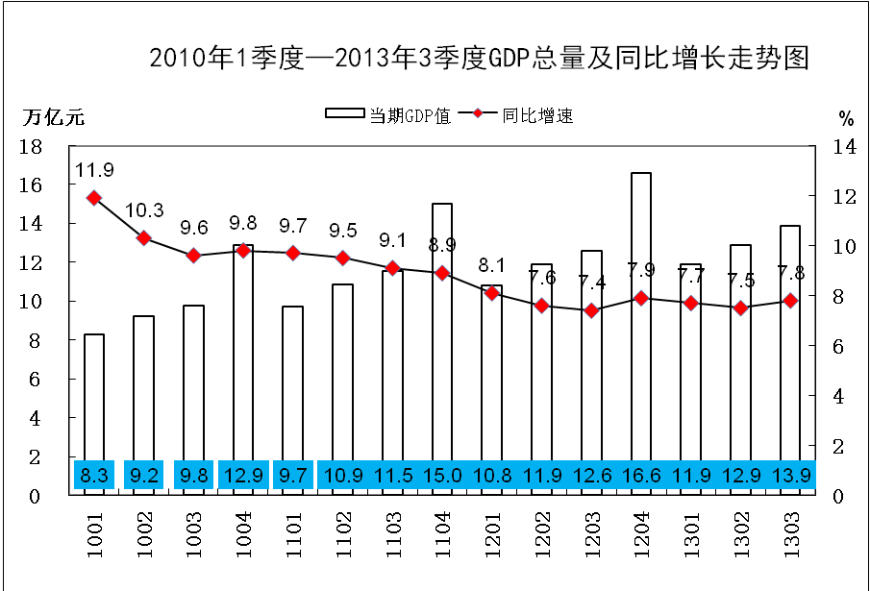

(3)工业增加值
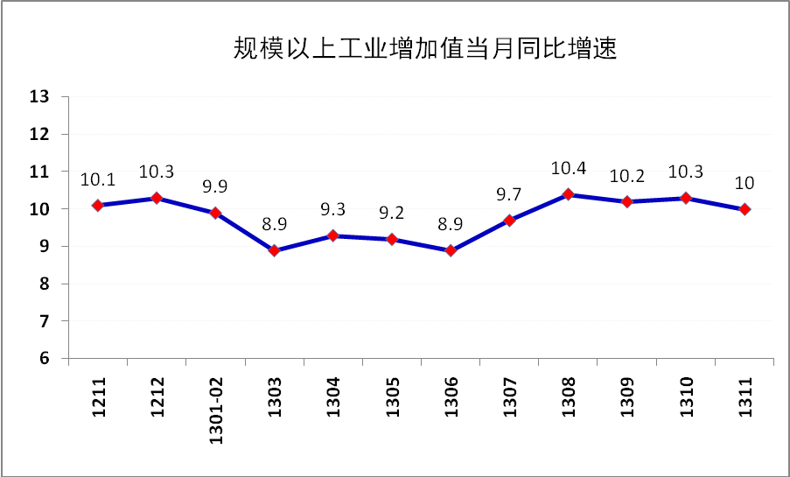
(4)进出口总值
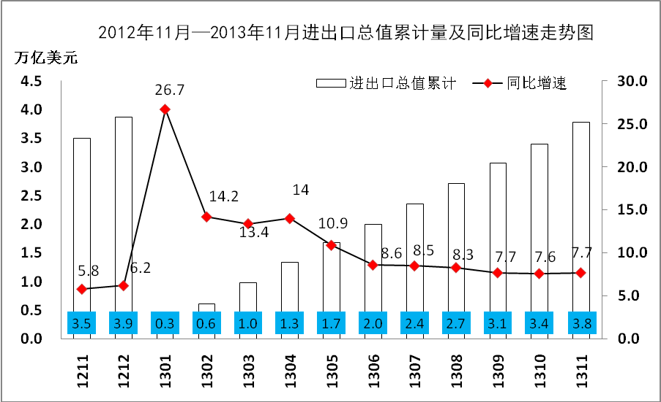

(5)固定资产投资
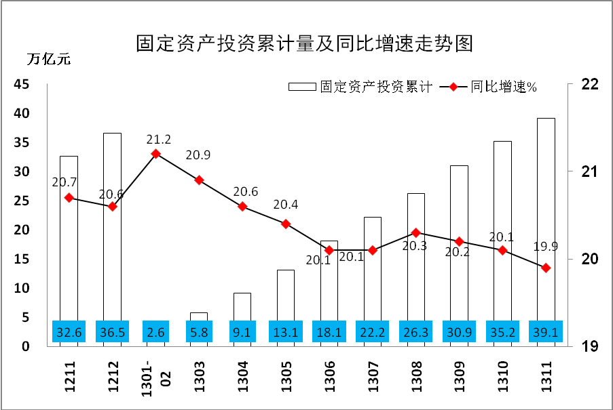
(6)社会消费品零售总额
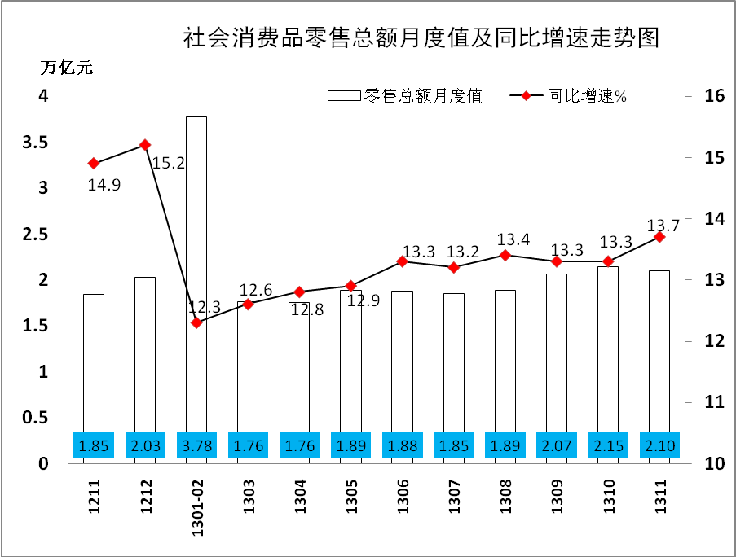

2．月度宏观经济数据简析

（1）规模以上工业增加值10%↑
11月份，规模以上工业增加值同比实际增长10.0 %（以下增加值增速均为扣除价格因素的实际增长率），比10月份回落0.3个百分点；从环比看，11月份比上月增长0.76%。1-11月，规模以上工业增加值同比增长9.7%。

(2）规模以上工业企业实现利润13.2%↑
1-11月份，全国规模以上工业企业实现利润总额53338亿元，比去年同期增长13.2%，增速比1-10月份回落0.5个百分点，其中，主营活动利润53700.7亿元，比去年同期增长4.4%，增速比1-10月份回落1个百分点。11月份，规模以上工业企业实现利润总额7074.8亿元，比去年同期增长9.7%，增速比10月份回落5.4个百分点，其中，主营活动利润6816.5亿元，比去年同期下降1.8%，而10月份主营活动利润比去年同期增长6%。
1-11月份，在规模以上工业企业中，国有及国有控股企业实现利润总额13779.9亿元，比去年同期增长8.4%，其中，主营活动利润11625.3亿元，增长3.6%；集体企业实现利润总额716.2亿元，基本持平，其中，主营活动利润774亿元，下降7.5%；股份制企业实现利润总额31249.7亿元，增长11.7%，其中，主营活动利润31702.7亿元，增长2.5%；外商及港澳台商投资企业实现利润总额12417.4亿元，增长15.7%，其中，主营活动利润11909.5亿元，增长11.8%；私营企业实现利润总额17400.7亿元，增长16.3%，其中，主营活动利润19706.9亿元，增长2.8%。

（3）进出口总值7.7%↑
1-11月份，进出口总额37704.92亿美元，同比增长7.7%，增速比1-10月份上升0.1个百分点；出口20023.19亿美元，增长8.3%，增速上升0.5个百分点；进口17681.73亿美元，增长7.1%，增速回落0.2。进出口相抵，顺差2341.46亿美元。11月份，我国进出口总值3706.09亿美元，扣除汇率因素同比（下同）增长9.3%。其中出口2022.05亿美元，增长12.7%；进口17681.73亿美元，增长5.3%；贸易顺差338.01亿美元。

（4）全国固定资产投资19.9%↑
1-11月份，全国固定资产投资（不含农户）391283亿元，同比名义增长19.9%，增速比1-10月份回落0.2个百分点。从环比看，11月份固定资产投资（不含农户）增长1.47%。分产业看，1-11月份，第一产业投资8509亿元，同比增长31.7%，增速比1-10月份加快1.1个百分点；第二产业投资167043亿元，增长17.3%，增速回落0.3个百分点；第三产业投资215730亿元，增长21.5%，增速回落0.1个百分点。分地区看，1-11月份，东部地区投资181848亿元，同比增长18.4%，增速比1-10月份回落0.2个百分点；中部地区投资110117亿元，增长23%，增速回落0.2个百分点；西部地区投资96588亿元，增长23.1%，增速回落0.1个百分点。

（5）社会消费品零售总额累计13.0%↑
11月份，社会消费品零售总额21012亿元，同比名义增长13.7%（扣除价格因素实际增长11.8%，以下除特殊说明外均为名义增长）。其中，限额以上企业（单位）消费品零售额11055亿元，增长13.1%。1-11月份，社会消费品零售总额211320亿元，同比增长13.0%。

（6）财政收支9.9%↑、9.3%↑
1-11月累计，全国财政收入119650亿元，比去年同期增加10747亿元，增长9.9%，比1-10月累计增幅提高0.5个百分点，但比上年同期回落2个百分点。其中，中央财政收入57083亿元，同比增长6.5%，比1-10月累计增幅提高0.8个百分点；地方财政收入（本级）62567亿元，同比增长13.1%，比1-10月累计增幅提高0.1个百分点。财政收入中的税收收入102877亿元，同比增长10%，比1-10月累计增幅提高0.2个百分点，比上年同期提高0.2个百分点。
1-11月累计，全国公共财政支出114697亿元，比去年同期增加9802亿元，增长9.3%。其中，中央财政本级支出17746亿元，同比增长4.7%；地方财政支出96951亿元，同比增长10.2%。

（7）居民消费价格总水平（CPI）3.0%↑
11月份，全国居民消费价格总水平同比上涨3.0%。其中，城市上涨3.0%，农村上涨3.1%；食品价格上涨5.9%，非食品价格上涨1.6%；消费品价格上涨2.9%，服务价格上涨3.3%。1-11月平均，全国居民消费价格总水平比去年同期上涨2.6%。

（8）全国工业生产者出厂价格（PPI）1.4%↓
11月份，全国工业生产者出厂价格同比下降1.4%，环比持平（涨跌幅度为0，下同）。工业生产者购进价格同比下降1.5%，环比持平。1-11月平均，工业生产者出厂价格同比下降2.0%，工业生产者购进价格同比下降2.1%。

（9）中国制造业采购经理指数（PMI）51.4%、持平
11月，中国制造业采购经理指数（PMI）为51.4%，与上月持平，为2012年5月以来的高点，连续14个月位于临界点以上，表明我国制造业继续稳中向好。大型企业PMI为52.4%，比上月微升0.1个百分点，继续位于临界点以上，为19个月以来的最高点；中型企业PMI为50.2%，与上月持平，连续2个月位于临界点以上；小型企业PMI为48.3%，比上月下降0.2个百分点，继续位于临界点以下，连续4个月小幅回落。5个分类指数2升3降。生产指数为54.5%，比上月略升0.1个百分点，连续5个月回升，为2012年5月以来的最高点。新订单指数为52.3%，比上月回落0.2个百分点。调查显示，反映制造业外贸情况的新出口订单指数为50.6%，比上月上升0.2个百分点，连续4个月位于临界点以上；进口指数为50.5%，比上月上升0.5个百分点。原材料库存指数为47.8%，比上月下降0.8个百分点，继续位于临界点以下。从业人员指数为49.6%，比上月回升0.4个百分点，升至8个月以来的最高点。供应商配送时间指数为50.6%，比上月回落0.2个百分点，继续高于临界点。

（10）中国非制造业商务活动指数56%、0.3↓
11月，中国非制造业商务活动指数为56.0%，比上月回落0.3个百分点。分行业看，服务业商务活动指数为54.1%，比上月回落0.7个百分点，其中互联网及软件信息技术服务业、装卸搬运及仓储业、邮政业、水上运输业、电信广播电视和卫星传输服务业等行业商务活动指数位于临界点以上，企业业务总量有所增长；航空运输业、餐饮业、道路运输业、生态保护环境治理及公共设施管理业、居民服务及修理业等行业商务活动指数低于临界点，企业业务总量有所减少。建筑业商务活动指数为63.5%，比上月上升1.5个百分点，持续位于较高景气区间。

（11）汇丰中国制造业采购经理人指数50.8%、0.1↓
11月汇丰中国制造业采购经理人指数(PMI)终值为50.8，较初值的50.4明显走高，略低于10月终值的50.9。生产和新订单分项指数均明显上升，为八个月以来高位，新订单从上月的51.5续升至51.7。不过，就业指数在上月短暂升至50上方后，又跌落回荣枯线之下。汇丰银行大中华区首席经济学家屈宏斌表示：“中国制造业增长动能在11月保持相对稳定，受新业务增速加大推动，11月PMI终值较初值上修。然而，就业指数重新跌入萎缩区域，且重建库存活动放缓，这表明当局将继续宽松货币政策。而通胀压力温和也给予当局如此做的空间。”

（12）全社会用电量8.5%↑
11月份，全社会用电量4485亿千瓦时，同比增长8.5%。1-11月，全国全社会用电量累计48310亿千瓦时，同比增长7.5%。分产业看，第一产业用电量935亿千瓦时，同比增长0.1%；第二产业用电量35391亿千瓦时，增长6.9%；第三产业用电量5731亿千瓦时，增长10.8%；城乡居民生活用电量6254亿千瓦时，增长9.4%。

（13）货物运输量10.9%↑
11月份，货物运输量为39.97亿吨，同比增长10.9%。其中，铁路货物运输量为3.39亿吨，同比增长3.3%；公路货物运输量为32.1亿吨，同比增长12.1%；水路货物运输量为4.47亿吨，同比增长8.5%；民航货物运输量为53万吨，同比增长2.2%。
11月份，货物周转量为16957亿吨公里，同比增长14.8%。其中，铁路货物周转量为2515.01亿吨公里，同比增长1.4%；公路货物周转量为6394.14亿吨公里，同比增长14.6%；水路货物周转量为8031.92亿吨公里，同比增长19.9%；民航货物周转量为15.93亿吨公里，同比增长2.4%。

3．月度金融数据
表2 金融数据一览表
 | 201311 | 201310 | 201309 | 201308 | 201307 | 201306 | 201305
社会融资总量(亿元) | 12300 | 8564 | 14000 | 15700 | 8088 | 10400 | 11900
其中:人民币贷款 | 6246 | 5061 | 7880 | 7113 | 6999 | 8605 | 6674
外币贷款(折合人民币) | 122 | 53 | 891 | -360 | -1157 | 134 | 357
委托贷款 | 2704 | 1834 | 2235 | 2938 | 1927 | 1972 | 1967
信托贷款 | 1018 | 404 | 1347 | 1079 | 1074 | 1125 | 992
未贴现银行承兑汇票 | 57 | -398 | -67 | 3045 | -1783 | -4873 | -1124
企业债券 | 1383 | 1067 | 1412 | 1227 | 461 | 613 | 2167
非金融企业境内股票融资 | 147 | 78 | 113 | 136 | 128 | 126 | 231
新增存款(亿元) | 5472 | -4027 | 16300 | 8052 | -2573 | 16000 | 14658
M2(%) | 14.2 | 14.3 | 14.2 | 14.7 | 14.5 | 14 | 15.8
M1(%) | 9.4 | 8.9 | 8.9 | 9.9 | 9.7 | 9.1 | 11.3
M0(%) | 7.7 | 8 | 5.7 | 9.3 | 9.5 | 9.9 | 10.8
M1、M2剪刀差(百分点) | -4.8 | -5.4 | -5.3 | -4.8 | -4.8 | -4.9 | -4.5
人民币存款余额增速(%) | 14.5 | 14.5 | 14.6 | 14.9 | 14.6 | 14.3 | 16.2
人民币贷款余额增速(%) | 14.2 | 14.2 | 14.3 | 14.1 | 14.3 | 14.2 | 14.5
新增外汇占款(亿元) | 3979 | 4416 | 1263.6 | 273.2 | -244.74 | -412.05 | 668.62
外汇储备(亿美元) | - | - | 36600 | - | - | 35000 | -
数据来源：中国人民银行
注：1、外汇储备为截至当月累计值，城镇固定资产投资为自年初到当月累计同比变动，其余数据均为单月同比变动
2、M1、M2剪刀差正值越大，表明存款活期化倾向越明显，经济活力越高
3、社会融资总量=人民币各项贷款+外币各项贷款+委托贷款+信托贷款+银行承兑汇票+企业债券+非金融企业股票+保险公司赔偿+保险公司投资性房地产+其他｡

（1）社会融资规模情况
1-11月社会融资规模为16.06万亿元，比去年同期多1.92万亿元。11月份社会融资规模为1.23万亿元，比去年同期多1053亿元。其中，当月人民币贷款增加6246亿元，同比多增1026亿元；外币贷款折合人民币增加122亿元，同比少增923亿元；委托贷款增加2704亿元，同比多增1486亿元；信托贷款增加1018亿元，同比少增784亿元；未贴现的银行承兑汇票增加57亿元，同比多增546亿元；企业债券净融资1383亿元，同比少437亿元；非金融企业境内股票融资147亿元，同比多40亿元。

（2）货币供应量（M0、M1、M2）
11月末，广义货币(M2)余额107.93万亿元,同比增长14.2%，比上月末低0.1个百分点，比去年同期高0.3个百分点；狭义货币(M1)余额32.48万亿元,同比增长9.4%，分别比上月末和去年同期高0.5个和3.9个百分点；流通中货币(M0)余额5.64万亿元,同比增长7.7%。当月净投放现金846亿元。

（3）本外币贷款情况
11月末，本外币贷款余额76.13万亿元，同比增长14.2%。人民币贷款余额71.41万亿元，同比增长14.2%，与上月末持平，比去年同期低1.5个百分点。当月人民币贷款增加6246亿元，同比多增1026亿元。分部门看，住户贷款增加2615亿元，其中，短期贷款增加797亿元，中长期贷款增加1818亿元；非金融企业及其他部门贷款增加3639亿元，其中，短期贷款增加2407亿元，中长期贷款增加858亿元，票据融资增加191亿元。1-11月人民币贷款增加8.41万亿元，同比多增6600亿元。11月末外币贷款余额7686亿美元，同比增长16.5%，当月外币贷款增加20亿美元。

二、中小企业数据

1. 股票市场

（1）中小板市场
1-11月无企业登陆深圳中小板。

（2）创业板市场
1-11月无企业登陆深圳创业板。

（3）境外市场
2013年1-11月全球共有365家企业上市，合计融资869.35亿美元，虽然因全球经济缓慢复苏和我国新股发行暂停，全球IPO活跃度不及去年，但在多笔大型IPO拉动下，全球融资总额较2012年同期上涨13.6%，平均每家企业融资2.38亿美元，平均融资规模较去年同期增加24.8%。其中，中国企业因境内IPO暂停,仅有47家实现海外上市，总融资额为108.21亿美元，上市数量及融资规模较2012年同期分别下降76.0%和51.2%，仅占全球上市数量的12.9%和总融资额的12.4%。

2. 债券市场

（1）总体发行情况
表3 2013年11月债券市场发行情况
债券品种 | 13年10月份期数 | 13年11月  份期数 | 环比（%） | 13年10月份  规模（亿元） | 13年11月份  规模（亿元） | 环比（%）
企业债券 | 52 | 15 | -71.15% | 1,075.80 | 158.00 | -85.31%
公司债券 | 3 | 11 | 266.67% | 43.00 | 274.00 | 537.21%
中小企业私募债券 | 19 | 11 | -42.11% | 19.06 | 15.93 | -16.42%
中期票据 | 59 | 67 | 13.56% | 558.31 | 792.08 | 41.87%
短期融资券 | 91 | 115 | 26.37% | 1,419.30 | 1,768.70 | 24.62%

表4 2013年11月债券市场利率走势
债券品种 | 13年10月  AA级平均  利率(%) | 13年11月  AA级平均  利率(%) | 走势 | 13年10月  AAA级平均  利率(%) | 13年11月AAA级平均利率(%) | 走势
企业债券 | 7.18 | 7.51 | 0.33 | 5.72 | - | -
公司债券 | 7.10 | 6.05 | -1.05 | - | 5.91 | -
中期票据 | 6.62 | 7.15 | 0.53 | 6.04 | 6.55 | 0.51
短期融资券 | 6.14 | 6.69 | 0.55 | 5.21 | 5.74 | 0.53

（2）企业债券
11月份共有15企业债券发行, 合计募集158.00亿元。
表5 2013年11月企业债券发行情况
名称 | 规模（亿元） | 期限（年） | 级别 | 利率（%）
13邯郸城投债 | 18.00 | 7 | AA+ | 7.60
13大冶城投债 | 10.00 | 7 | AA+ | 7.95
13临河债 | 10.00 | 7 | AA+ | 7.90
13江阴港城债 | 6.50 | 7 | AA+ | 7.10
13海宁新区债 | 13.00 | 7 | AA+ | 6.90
13津静海债 | 12.00 | 7 | AA | 7.90
13渝豪江债 01 | 7.00 | 7 | AA | 7.99
13普兰店债 01 | 8.00 | 7 | AA | 7.60
13周口债01 | 5.00 | 7 | AA | 7.50
13粤垦债 | 13.00 | 6 | AA | 7.00
13亭湖公投债 | 10.00 | 7 | AA | 7.95
13襄建投债 | 15.00 | 7 | AA | 7.30
13崇明债 | 8.00 | 6 | AA | 7.18
13平度国资债 | 13.00 | 7 | AA | 7.25
13江门高新债 | 9.50 | 7 | AA | 7.39

（3）公司债券
11月份共有11期公司债券发行，募集274.00亿元，详见表6。
表6 2013年11月公司债券发行情况
名称 | 规模（亿元） | 期限（年） | 级别 | 利率（%）
13海通01 | 72.60 | 3 | AAA | 6.05
13海通02 | 23.50 | 5 | AAA | 6.15
13海通03 | 23.90 | 10 | AAA | 6.18
13华域01 | 12.00 | 2 | AAA | 5.60
13华域02 | 28.00 | 5 | AAA | 5.72
13苏宁债 | 35.00 | 6 | AAA | 5.95
13外运债 | 20.00 | 3 | AAA | 5.70
13东吴债 | 30.00 | 5 | AA+ | 6.18
13山证01 | 10.00 | 3 | AA+ | 6.25
13东北01 | 18.30 | 5 | AA | 6.00
13东北02 | 0.70 | 5 | AA | 6.10

（4）中期票据
11月发行67期中期票据,募集792.08亿元，表内节选20期示例。
表7 2013年11月中期票据发行情况
名称 | 规模（亿元） | 期限（年） | 级别 | 利率（%）
13湘高速MTN002 | 49.00 | 3 | AAA | 7.30
13青国投MTN002 | 30.00 | 15 | AAA | 7.20
13宁城建MTN003 | 9.80 | 15 | AAA | 7.34
13苏国信MTN001 | 35.00 | 5 | AAA | 6.20
13中铝业MTN001 | 30.00 | 5 | AAA | 6.10
13光 明MTN003 | 20.00 | 3 | AAA | 5.69
13豫煤化MTN001 | 50.00 | 5 | AAA | 6.40
13神华能源 MTN001 | 50.00 | 5 | AAA | 5.49
13深地铁MTN001 | 30.00 | 5 | AAA | 6.15
13陕延油MTN001 | 35.00 | 5 | AAA | 5.74
13义乌SMECN001 | 1.00 | 2 | AAA | 7.00
13柳州SMECNⅡ001 | 2.68 | 3 | AAA | 8.00
13顺国资MTN001 | 1.00 | 5 | AA+ | 7.00
13鲁商MTN001 | 8.00 | 5 | AA+ | 6.68
13城发投MTN001 | 10.00 | 5 | AA+ | 7.20
13攀钢MTN001 | 45.00 | 3 | AA+ | 6.80
13乌城投MTN001 | 15.00 | 5 | AA+ | 7.20
13豫光铅MTN001 | 5.00 | 3 | AA- | 8.80
13西北院MTN001 | 1.00 | 3 | AA- | 7.00
13海天MTN001 | 0.50 | 3 | AA- | 7.95

（5）短期融资券
11月份共有115期短期融资券发行,募集1,768.70元,表内节选前20期示例。
表8 2013年11月短期融资券发行情况
名称 | 规模（亿元） | 期限（天） | 级别 | 利率（%）
13鞍钢股CP003 | 12.00 | 273 | AAA | 5.90
13澜沧江CP003 | 20.00 | 365 | AAA | 6.15
13国电集SCP008 | 40.00 | 91 | AAA | 5.70
13港中旅SCP004 | 20.00 | 90 | AAA | 5.90
13中建材SCP009 | 35.00 | 270 | AAA | 5.90
13浙能源CP002 | 20.00 | 365 | AAA | 6.00
13苏交通CP008 | 15.00 | 365 | AAA | 6.20
13湘高速CP003 | 29.00 | 365 | AAA | 6.70
13中电投SCP009 | 35.00 | 270 | AAA | 5.80
13供销SCP003 | 10.00 | 180 | AAA | 5.98
13陕煤化CP003 | 35.00 | 365 | AAA | 6.70
13国电集SCP007 | 90.00 | 270 | AAA | 5.80
13百联集CP002 | 2.00 | 365 | AAA | 6.00
13中电投SCP008 | 35.00 | 180 | AAA | 5.40
13中水电SCP002 | 30.00 | 180 | AAA | 5.40
13宁沪高CP002 | 10.00 | 365 | AAA | 5.69
13赣高速CP001 | 40.00 | 365 | AAA | 5.99
13苏国信CP003 | 10.00 | 365 | AAA | 5.90
13首发CP001 | 30.00 | 365 | AAA | 5.88
13南电SCP009 | 50.00 | 180 | AAA | 5.25

（6）中小企业私募债券
11月份共有11期中小企业私募债券发行，募集15.93亿元，详见表9。
表9 2013年11月中小企业私募债券发行情况
名称 | 规模（亿元） | 期限（年） | 发行利率
13北港 02 | 3.00 | 3 | --
13赛特债 | 0.20 | 2 | 11.00
13津桥 01 | 0.65 | 3 | 8.20
13津六政 | 2.00 | 3 | 7.90
13帷盛 02 | 0.50 | 3 | 11.00
13高鑫债 | 2.00 | 3 | --
13新港债 | 4.00 | 3 | 8.40
13帷盛 01 | 0.30 | 3 | 9.80
13金叶 01 | 0.58 | 3 | 9.50
13龙腾债 | 1.70 | 1 | --
13新明 01 | 1.00 | 2 | --

3. VC/PE

（1）新募集基金
2013年11月中外创业投资暨私募股权投资机构新募集基金共计22支，新增可投中国大陆资本量为31.15亿美元，由于海外私募股权基金普洛斯中国物流基金一期新募集金额高达15.00亿美元，所以新增可投资本量环比上升96.6%，较去年同期的16.70亿美元的募资规模上升86.5%。
11月人民币基金中，募资完成规模最大的基金是江苏省新兴产业投资基金，该基金于2013年由华泰证券、苏豪集团和弘毅投资联合发起，总规模达100.00亿元人民币，截止2013年11月首期募集资金50.00亿元已经完成，并开始正式运作。该基金将围绕江苏创新驱动和产业升级的重点领域，以新能源、智能电网、新材料、生物技术和新医药、节能环保、物联网等新型产业为主要投资方向。

（2）新设立基金
2013年11月份中外创业投资暨私募股权投资机构新设立的基金数共计10支，披露目标规模的有6支，计划募集资金20.60亿美元，平均每支目标规模为3.43亿美元。其中，9支为人民币基金，披露目标规模的有5支，计划募集金额10.60亿美元，平均每支目标规模为2.12亿美元；另外一支为美元基金，计划募集金额为10.00亿美元。11月新设立的基金中，目标规模最高的是RRJ房地产基金。该基金目标规模为10.00亿美元，首期目标规模为5.00亿美元，主要投资于中国住宅、商用和养老院等方向的房地产项目。

（3）投资案例
2013年11月中国创业投资暨私募股权投资市场共发生投资案例78起，披露金额案例65起，投资总额达9.95亿美元，平均投资金额1,531.00万美元。2013年11月11日，淡马锡控股(私人)有限公司和厚朴投资管理有限公司入股雅士利国际控股有限公司，为本月投资金额最高案例，投资金额为1.80亿美元。11月VC/PE投资案例数和总金额都表现为下降趋势。案例数方面，较上月微微有所下降，环比下降1.3%，同比上升116.7%；投资总金额方面，冲高回落，环比下降42.8%，同比下降18.5%。以电子商务、网络服务为代表的互联网行业本月尤其受到投资机构关注，基于无线互联网服务的电信及增值业务行业继续成为投资机构的宠儿。迹象表明，就投资偏好来讲，互联网和移动互联网行业依旧是资本市场最为活跃的行业。

（4）退出交易
2013年11月共发生退出事件23起。其中，IPO退出18起，并购退出3起，股权转让退出2起，共涉及12家企业。7家有VC/PE支持的中国企业实现IPO，普华和顺集团公司、博雅互动国际有限公司、徽商银行股份有限公司、东鹏控股股份有限公司和凤凰医疗集团有限公司在香港主板上市，去哪儿网和久邦数码股份有限公司在NASDAQ上市。从退出数量看，11月退出数量较上月有所减少，环比下降30.3%。

三、国外数据
表10 2013年10-11月宏观经济指标一览
国家  指标 | 美国 |  |  | 日本 |  |  | 欧元区
国家  指标 | 11月 | 10月 | 较上月 | 11月 | 10月 | 较上月 | 11月 | 10月 | 较上月
PMI | 57.3 | 56.4 | 0.9↑ | 55.1 | 54.2 | 0.9↑ | 51.7 | 51.5 | 0.2↑
消费者信心指数 | 70.4 | 72.4 | 2.0↓ | 42.5 | 41.2 | 1.3↑ | -15.4 | -14.5 | 0.9↓
失业率 | 7.0 | 7.3 | 0.3↓ | 4.0 | 4.0 | 持平 | —— | 12.1 | ——
工业产出 | 101.3 | 100.2 | 1.1↑ | 0.1 | 1.0 | 0.9↓ | —— | -1.1 | ——

1.美国
美国制造业采购经理人指数 美国供应管理协会(ISM)发布的11月份制造业报告显示，11月制造业指数增至57.3%，超过10月的56.4%，创下2011年4月以来新高。制造业指数的分项指数当中，11月的新订单指数环比增长3个百分点，至63.6%；产出指数攀升2个百分点，至62.8%。
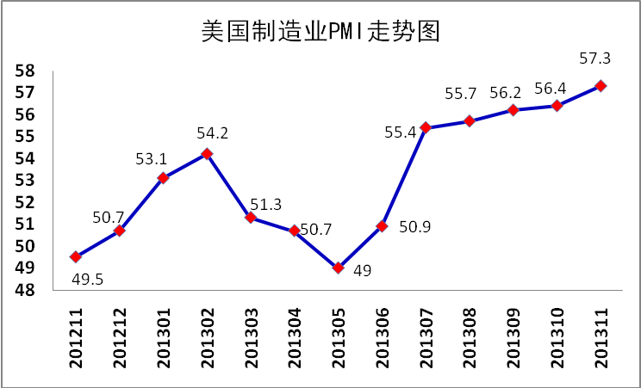
美国消费者信心指数 美国谘商会11月26日公布的数据显示，美国11月谘商会消费者信心指数为70.4，预期为72.9，前值修正为72.4，11月份消费者信心指数不及预期，为4月来最低水平。数据还显示，美国11月谘商会消费者现况指数为72.0，前值修正为72.6；11月谘商会消费者预期指数为69.3，前值修正为72.2。消费者对未来1年通胀预期为5.2%，10月份为5.5%。
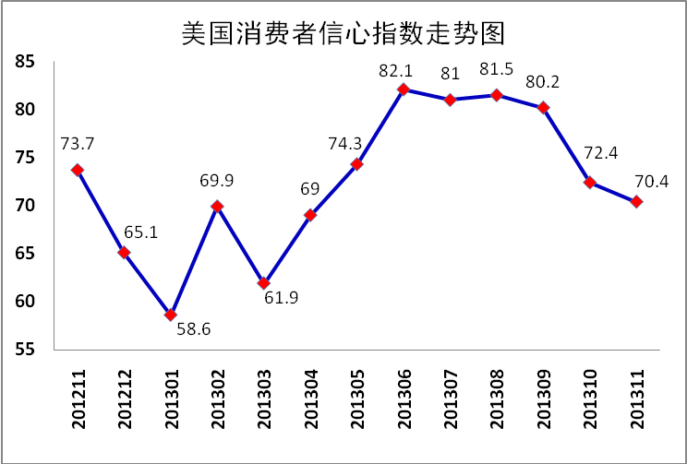
美国非农业部门失业率 12月6日,美国劳工部发布数据显示,美国11月份失业率由7.3%降至7.0%,失业总人口为1090万人。就业率由58.3%升至58.6%,非农就业总人口环比上升20.3万人。其中,运输仓储部门环比增加3.1万人,医疗保健部门环比增加2.8万人,制造业部门环比增加2.7万人,零售部门环比增加2.2万人,建筑业部门环比增加1.7万人,政府部门环比减少7000人。
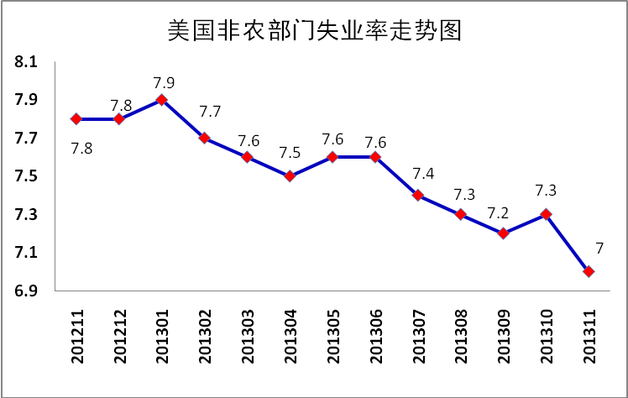
美国工业产值 美国11月工业产出月率+1.1%，制造业产出月率+0.6%，产能利用率79.0%。工业产出环比上涨1.1%，创一年来最好水平。数据超预期，主要由于天气较往年寒冷，水电煤气等公用事业需求强劲，公用事业产出环比上涨3.9%。分析师认为11月工业产出数据非常强劲，各部门产出的增长反映了美国整体经济活动增强，为美联储缩减QE提供了条件。
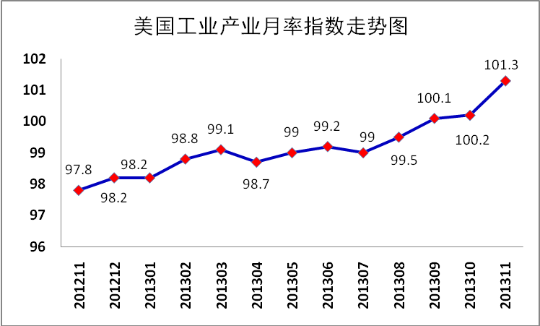

2.日本
日本制造业采购经理人指数 日本资材管理协会11月29日公布的调查显示，日本11月制造业PMI为55.1，以逾七年来最快速度扩张，前值为54.2，表明2013年第四季度经济增速加快。该指数触及2006年7月以来高位，而且自3月以来一直在50的荣枯分水岭上方。11月新出口订单指数由10月的53.1跳涨至57.2，产出指数升至59.0。
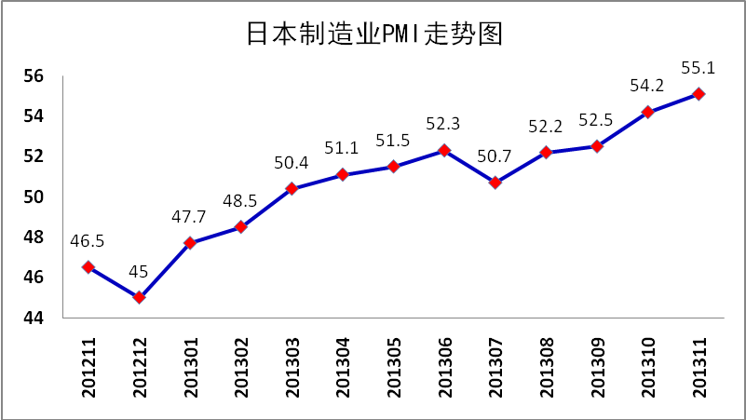
日本家庭消费者信心指数 日本内阁府发布的消费动向调查显示，今年11月，日本民众的消费者信心指数一改前两个月的颓势，较10月上升了1.3%，达到42.5%。总体评价为“稍有改善”。在10月的调查中，由于担心美债问题导致的股市不振，以及强台风等灾害的影响，消费者信心指数有所降低。在这些不利因素逐渐消退之后，11月日本消费者信心指数有所回升。
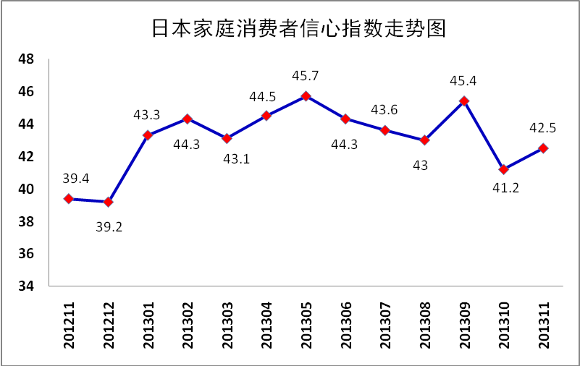
日本失业率 日本总务省12月27日公布，经季节性调整后，11月份日本失业率为4%，连续两个月环比持平。11月份日本完全失业人数为249万人，同比减少11万人，其中男性完全失业人数为150万人，女性完全失业人数为99万人。11月份日本就业人数达到6371万人，同比增加74万人，为连续11个月增加。
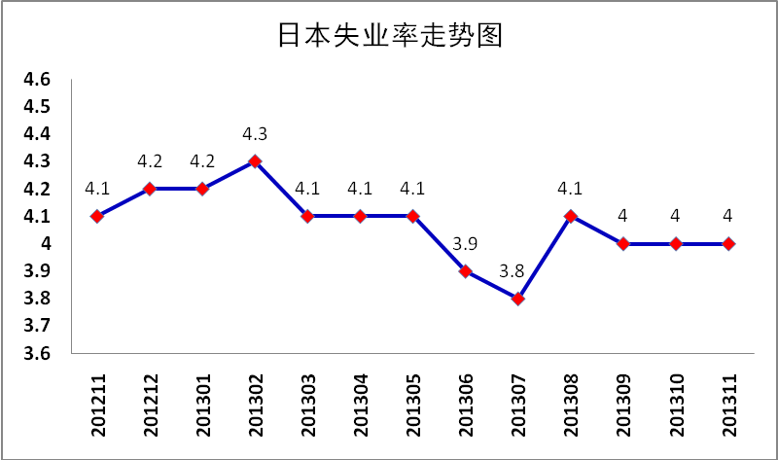
日本工业产出 日本经济产业省12月27日公布的数据显示，日本11月工业产出月率增长0.1%，为连续第三个月攀升，突显出经济正在稳步复苏。此前接受媒体调查的经济学家的预期中值显示，日本11月工业产出月率料增长0.4%。此前10月和9月分别上升1.0%和1.5%。
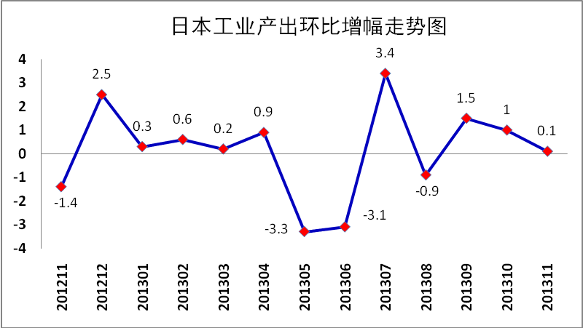

3.欧元区
欧元区综合PMI 12月4日公布数据显示，欧元区11月综合采购经理人指数（PMI）终值由10月的51.5升至51.7，好于预期值51.5。当月服务业PMI终值为51.2，同样好于前值和预期值50.9。德国11月综合PMI终值由10月的54.3升至55.4。法国11月服务业PMI终值为48.0，不及预期值和初值48.8。西班牙11月服务业PMI终值由10月的49.6升至51.5。
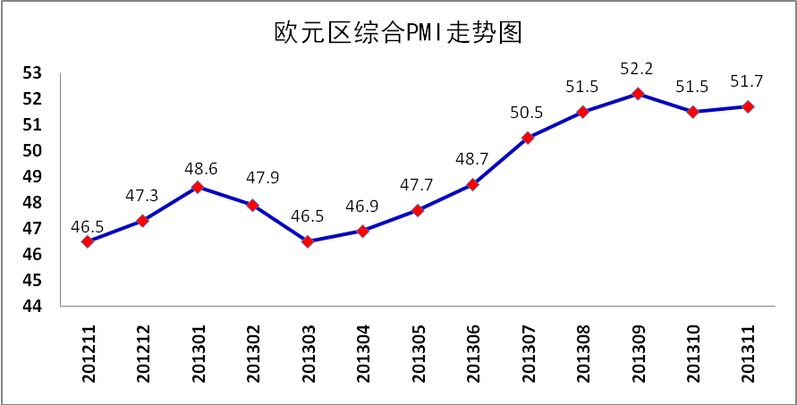
欧元区消费者信心指数 欧盟委员会发布数据显示，欧元区11月份消费者信心指数降至-15.4，为2012年11月份以来首次下滑，前值为-14.5。欧盟10月份消费者信心指数降至-12.4，前值为-11.7。
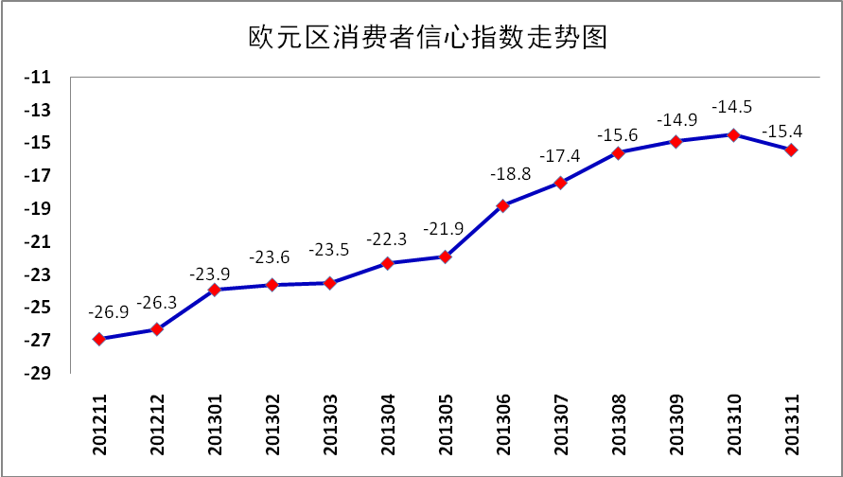
欧元区失业率 欧盟统计局11月29日公布的数据显示, 10月份欧元区失业率为12.1%,虽略低于上月的12.2%,但依然维持在较高水平。欧盟28个国家的平均失业率为10.9%,与上个月数据持平。欧债危机爆发以来,欧元区和欧盟失业率持续上升,近期欧洲经济虽走出衰退,但复苏势头尚未传导到就业市场。欧盟国家中失业状况最严重的是希腊和西班牙,失业率分别高达27.3%和26.7%。失业率最低的是奥地利,为4.8%。德国和卢森堡失业率分别为5.2%和5.9%。
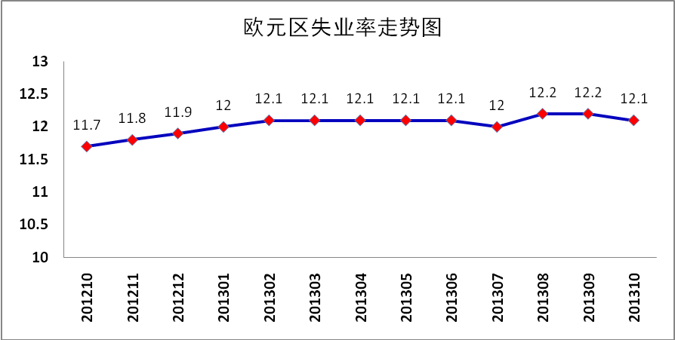
欧元区工业产值 10月份欧元区工业产出意外环比大幅下滑1.1%，远低于市场预期的小幅环比增长0.3%，这显示出欧元区经济复苏的脆弱。欧元区经济复苏在三季度几乎停滞，创纪录的失业率、疲软的消费者和企业信心仍然阻碍欧洲的经济前景。10月工业产出的环比下跌主要是由于波动非常大的能源生产下滑4.0%，耐用品生产下滑2.4%以及资本品生产下滑1.3%。欧洲最大经济体德国的工业产出环比下跌1.2%，创7月以来最大跌幅，而第二大经济体法国的工业产出环比下跌0.3%，连续第二个月下跌。
